Логотип[Управління культури та охорони культурної спадщини](http://ck-oda.gov.ua/upravlinnya-kultury-ta-vzajemozvyazkiv-z-hromadskistyu/)

Черкаської обласної державної адміністрації

Комунальний заклад «Обласна бібліотека для юнацтва

імені Василя Симоненка»

Черкаської обласної ради

Лауреати Всеукраїнської літературно-мистецької премії імені Івана Дробного

Випуск 1

**З джерел рідної землі**

Бібліографічна розвідка

Черкаси 2022

УДК 016:929:[06.05:[82.09+7](477.46)

З-11

**З джерел рідної землі :** бібліогр. розвідка / Комун. закл. «Обл. б-ка для юнацтва ім. В. Симоненка» Черкас. облради ; [уклад. Н. Головко ; ред. Н. Філахтова ; обкл. Н. Іваніцька]. – Черкаси : [б. в.], 2022. – 32 с. – (Лауреати Всеукраїнської літературно-мистецької премії імені Івана Дробного ; вип.1).

Черкаська обласна бібліотека для юнацтва імені Василя Симоненка започатковує серію бібліографічних посібників «Лауреати Всеукраїнської літературно-мистецької премії імені Івана Дробного». Перший випуск **«З джерел рідної землі»** присвячений лауреатам премії за 2021 рік. Ними стали : Катерина Вербівська, Іван Дубінін, Валерій Скляр.

Бібліографічна розвідка стане у нагоді бібліотечним працівникам, молодим читачам, освітянам, працівникам гуманітарної сфери та широкому загалу читачів, яких цікавлять здобутки літераторів та митців Черкащини.

Укладачка Наталія Головко

Редакторка Надія Філахтова

Відповідальний за випуск Федір Пилипенко

© Укладачка Н. Головко, 2022

© Комунальний заклад «Обласна бібліотека для юнацтва імені Василя Симоненка» Черкаської обласної ради, 2022

**Від укладачки**

Бібліографічна розвідка **«З джерел рідної землі»**присвячена лауреатам Всеукраїнської літературно-мистецької премії імені Івана Дробного за 2021 р.

Розвідка відкривається передмовою **«Від укладачки»**і розділом **«Всеукраїнська літературно-мистецька премія імені Івана Дробного*»***, в якому міститься інформація про основні положення та лауреатів премії. А також висвітлюються основні віхи життя та творчості І. Дробного.

В розділах ***«*Поетичне рандеву з Катериною Вербівською», «Іван Дубінін : «Світ уцілів, бо я сміявся», «Пісні серця Валерія Скляра»** містяться короткі біографічні дані про лауреатів премії, інформація про номіновані збірки, бібліографія.

**Бібліографічна частина** носить рекомендаційний характер і представлена книгами лауреатів та Інтернет- ресурсами.

У межах розділів документи розміщено у зворотно-хронологічному порядку.

Хронологічні рамки :1999-2021 рр.

Видання налічує 73 позиції бібліографічних записів, що мають суцільну нумерацію.

При укладанні бібліографії використані фонди, довідковий апарат обласної бібліотеки для юнацтва імені Василя Симоненка. У тих випадках, коли джерела відсутні у фондах книгозбірні, описи відмічені знаком астериск (*).

Бібліографічний опис і скорочення слів здійснено відповідно до чинних в Україні стандартів.

Доповнює бібліографічну розвідку довідковий апарат : «Іменний покажчик», «Зміст».

**Всеукраїнська літературно-мистецька премія імені**

**Івана Дробного**



Премія заснована напошанування талановитого поета, прозаїка, педагога, почесного громадянина Золотоноші І. С. Дробного (1931-2018) з метою популяризації його спадщини, збагачення гуманітарного простору Черкащини та України, заохочення митців до творчої праці.

Присуджується щорічно ***у трьох номінаціях*** – «Поезія», «Проза», «Музичне мистецтво».

Нагороджуються митці за високохудожні поетичні або прозові (в т. ч. мемуарні, спогадові) книги, в яких обстоюються національні й загальнолюдські морально-етичні цінності (шанування роду й родини, рідного краю, Вітчизни), опубліковані протягом останніх ***п’яти*** років на час проведення конкурсу, не відзначені іншими преміями, але з числа тих, які здобули популярність у читачів і позитивні оцінки літературної критики, а також музичні твори за поезіями І. Дробного.

Подання творів на здобуття премії триває до ***15 листопада.*** До ***15 грудня*** – громадське обговорення творів-претендентів. Визначення лауреатів – до ***25 грудня*.** Вручення премії відбувається у Золотоноші до ***16 січня*** – дня народження Івана Дробного.

Право подання творів на здобуття премії мають колективи творчих спілок, організацій, установ, навчальних закладів, громадських об’єднань, засобів масової інформації за згодою автора.

***Детальнішу інформацію про премію можна знайти за посиланнями :***

**1. Премія імені Івана Дробного :** як у Золотоноші вшановують пам’ять відомого поета і письменника[Електронний ресурс] : [про премію] // Золотоноша. City : сайт. – Електрон. текст. дані. – Режим доступу : <https://zoloto.city/articles/96888/-literaturna-premiya-imeni-ivana-drobnogo-yak-u-zolotonoshi-vshanovuyut-pamyat-vidomogo-poeta-i-pism> (дата звернення : 12.04.2022). – Назва з екрана.

**2. У Золотоноші** стартував конкурс на здобуття літературної премії імені Івана Дробного [Електронний ресурс] : [про премію] // Золотоноша. City : сайт. – Електрон. текст. дані. – Режим доступу : <https://zoloto.city/articles/163653/u-zolotonoshi-startuvav-konkurs-na-zdobuttya-literaturnoi-premii-imeni-ivana-drobnogo>

(дата звернення : 12.04.2022). – Назва з екрана.

**3**. **Лауреатів** Всеукраїнської премії імені Івана Дробногонагородили в Золотоноші [Електронний ресурс] : [про премію] // Ютуб : сайт. – Електрон. текст. дані. – Режим доступу : <https://www.youtube.com/watch?v=3zAmoAKQS3s> (дата звернення : 04.04.2022). – Назва з екрана.

**Іван Дробний : «Добро робити треба, допоки день сія»**

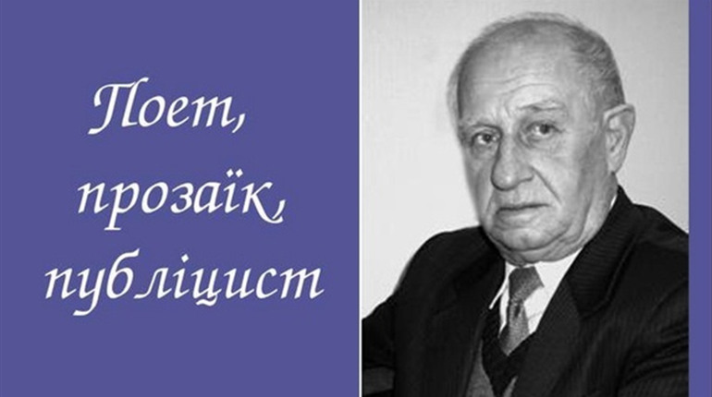 Іван Семенович Дробний народився у с. Богуславець Золотоніського району 16 січня 1931 року. Семирічну школу закінчив у своєму селі, а середню – у сусідньому Вознесенському (1950 р.). 1954 року закінчив мовно-літературний факультет Черкаського педагогічного інституту. 30 років віддав педагогічній роботі. Вісім років учителював на Шполянщині. Потім трудився у Золотоніському училищі механізації сільського господарства. Працював інспектором шкіл районного відділу народної освіти. А з травня 1965 року став заступником директора Золотоніської міської школи №6.

Член-кореспондент НАН України, доктор філологічних наук, професор Світлана Єрмоленко, характеризуючи творчість Івана Дробного відзначила : *«Іванові Семеновичу Дробному, залюбленому в рідну землю, у рідне українське слово, судилося стати не тільки вчителем, допитливим краєзнавцем, який залишив оригінальний літопис своєї доби в розповідях про земляків, а й поетом-ліриком, поетом-філософом. Обсяг створеного автором просто дивує».*

Духовним камертоном для Івана Дробного був Тарас Шевченко, на якого поет налаштовував свій творчий голос. Лірика Івана Дробного відкрита, щира, довірлива, нерідко забарвлена публіцистичною емоційністю.

І. С. Дробний – автор збірок віршів ***«Добридень, люди»*** (1962), ***«Білий світ»*** (1976), ***«Троїсті музики»*** (1983), ***«Блакитне дерево Дніпра»*** (1988), ***«Груша серед поля»*** (1996). Збірка «Груша серед поля» пошанована обласною літературно-публіцистичною премією імені Василя Симоненка «Берег надії» (1998).

Також перу письменника належать книги : ***«В Златокраї жито половіє»*** *(2008),* ***«Котить заєць кавуна»*** (2008), книг прози й поезії ***«Хата з лободи»*** (2003), ***«Вереснева золота печаль»*** (2005), ***«За пагорбами літ»*** (2006) ; низка літературознавчих розвідок і публіцистичних нарисів, що друкувалися у газетах «Літературна Україна», «Кримська світлиця», «Тарасові шляхи», альманасі «Холодний Яр» та журналі «Кур’єр Кривбасу».

Член Національної спілки письменників України з 1977 року.

**Детальніше ознайомитися з біографією**

**та творчістю Івана Дробного можна у виданнях :**

**\* 4. Вербівська К.** Пам′ятлива учениця : [про І. С. Дроб-ного] / Катерина Вербівська // Автор дивокниг. Т. 2 : Статті та дослідження / Іван Дробний ; [упоряд. : В. Побиванець, В. Побиванець]. – Черкаси : Вид. Чабаненко Ю., 2020. – С. 350-352.

**5. Дробний Іван** Семенович : [біограф. дані] // Література рідного краю : (Літературна Черкащина) / [упоряд. : В. Т. Поліщук, М. П. Поліщук]. – Черкаси : Вид. Чабаненко Ю. А., 2013. – С. 406.

**6. Іван Дробний** : [біограф. дані] // Криничка : антол. творів письменників Черкащини для дітей та юнацтва / [авт.-упоряд. В. Коваленко]. – Черкаси, 2009. – Т.1. – С. 329-330.

**7. Іван Дробний** : [біограф. дані] // Письменники Черкащини : вибр. твори / [упоряд. Г. П. Білоус]. – Черкаси : Вид. Чабаненко Ю. А., 2007. – Кн. 1. – С. 169-173.

**8. Рецензії. Відгуки. Листи** : [про творчість І. Дробного] // Дробний І. Вереснева золота печаль / Іван Дробний. – Черкаси, 2005. – С. 491-519.

**9. Поліщук В.** Мотиви збірки Івана Дробного «Добридень, люди» / Володимир Поліщук // Письменники-шістдесятники з Черкащини. – Черкаси, 2006. – С. 70-79.

**\* * \***

**10. Іван Семенович Дробний** : [біограф. дані] // Лауреати премії «Берег надії» імені Василя Симоненка : краєзн. вісн. для учнів 7-9 кл. / Комун. закл. «Обласна б-ка для дітей» ; [уклад. Л. О. Ткач]. – Вид. 2-е, допов. – Черкаси : [б. в.], 2010. – С. 17-18.

**11. «Відкриваючи** духовні острови...» : біобібліогр. нарис : [в т. ч. про Івана Дробного] / Обл. б-ка для юнацтва ім. В. Симоненка ; [авт.-упоряд. Н. М. Філахтова]. – Черкаси : [б. в.], 2001. – С. 19-24. – (Лауреати обласної літературної премії «Берег надії» імені Василя Симоненка).

**Лауреати літературно-мистецької премії**

**імені Івана Дробного за 2021 рік**

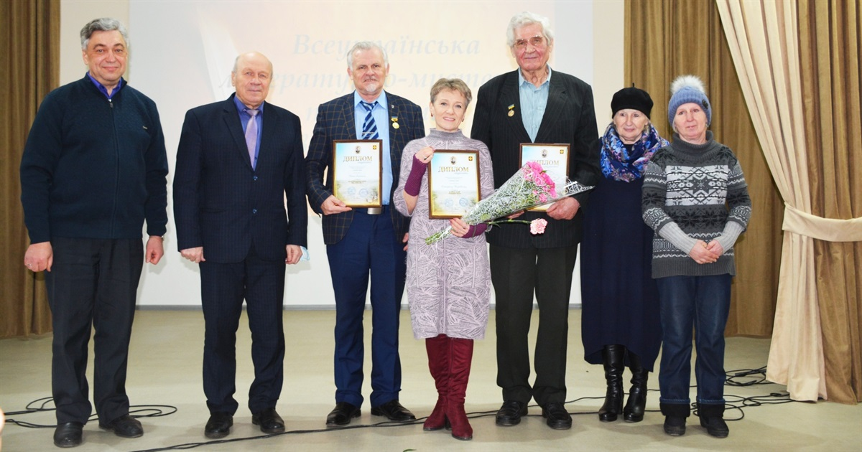

*в номінації «Поезія»* ‒ **Катерина Вербівська** (м. Черкаси) ***за збірку поезій «Тополине танго»***

*в номінації «Проза»* ‒ **Іван Дубінін** (м. Черкаси) за ***мемуарну повість «Іди, синку, іди…»***

*в номінації «Музичне мистецтво»* ‒ **Валерій Скляр** (м. Золотоноша) ***за цикл пісень на слова Івана Дробного***

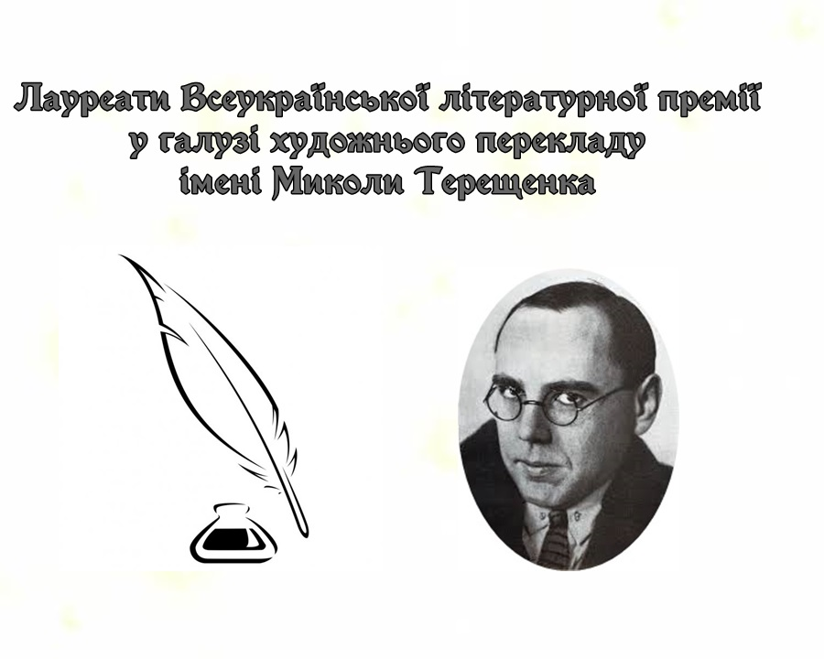

**Поетичне рандеву з**

**Катериною Вербівською**

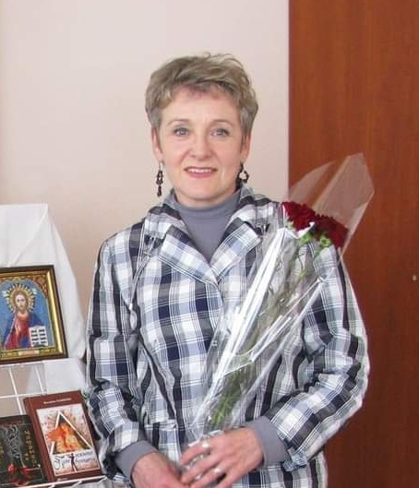**Катерина Іванівна Вербівська** (25 жовтня 1962 року) уродженка с. Киселівка Катеринопільського району Черкаської області.

**Лауреатка премій:**

***2018 рік*** – літературної премії ***імені Михайла Масла***, у номінації «За кращий художній твір» за ***поетичну збірку*** ***«Горицвітова сопілка»***



***2019 рік*** – Всеукраїнської літературної премії ***імені Данила Кононенка*** за ***поетичну збірку*** ***«Наливковий ранок»***

***2020 рік*** – Всеукраїнської літературної премії ***імені***

***Миколи Томенка*** у номінації «Поезія» за ***збірку поезій «Ненадивленість»***

***2022 рік*** – Всеукраїнської літературно-мистецької премії ***імені Івана Дробного*** у номінації«Поезія» за ***збірку поезій «Тополине танго».***

Працює завідувачкою відділу читальних залів у Черкаській обласній бібліотеці для юнацтва імені Василя Симоненка. З 2016 року очолює обласне літературне об’єднання ім. В. Симоненка при Черкаській обласній організації Національної спілки письменників України.

Член Національної спілки письменників України з 2016 року.

Катерина Вербівська автор поетичних збірок :

***«Передчасся весни»* (2013),**

***«Вистигле літо» (2013),***

***«Бурштинові миті»* (2014),**

***«Листопадові рої»* (2015),**

***«Горицвітова сопілка»* (2017),**

***«Горобинова ніч» (2017),***

***«Наливковий ранок»* (2018),**

***«Ненадивленість****»* та ***«Тополине танго»* (2020).**

**Номінована книга 2021 року**

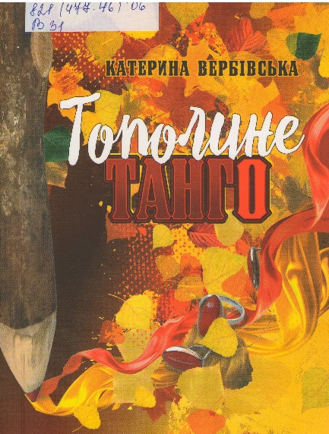**12. Вербівська К.** **Тополине танго** : [поезії] / Катерина Вербівська. – Черкаси : Вид. Чабаненко Ю. А., 2020. – 156 с.

***Розділи* :** *…Мости розводять долоні в небо ; Душа дивовижить весною ; Стежками неба мед несуть дощі ; М′ятою пропахнута душа.*

У передмові до книги «Тополине танго» Катерина Вербівська зазначає: *«Глядач бачить більше, ніж той, хто грає», – вимовив колись іспанець Моралес, але автор пише більше, ніж читач інколи читає, бо між рядками завжди витанцьовує справжність. Так у кожній поетичній збірці художня дійсність вдягається в сорочечку слова, а художній образ мелодикою слова перетворює реальність у «Осінню румбу» чи «Тополине танго». Саме в цій витвореній данности – пізнання світу в собі й навколо себе – це «одивлення» першим і пізнання природи другого. Саме це і є основою «Тополиного танго», де музика слова продовжує симфонію природи і народжує відчуття, що ти розвінчувач таємниць».*

**Вірші зі збірки «Тополине танго**

Із білим снігом світає біло.

На шибці тануть сніжинки й сон.

У сні ті, двоє, весни хотіли,

а я ще снігу, щоб в унісон.

Вікно прочиню – жене зневіру

дитинна радість: усі разом!

Стає все чисте. Зникає сірість...

І я за чисте, щоб в унісон.

Сніжинки крутяться в танці тихо,

легенький вітер – немов шансон.

Слова незвичні з любови звито.

Я за незвичні, щоб в унісон.

Кажу: промовлене має колір.

Яке те слово – такий і ти.

А в унісон хтось сипнув за комір

сніжинок пригорщу з висоти.

**\* * \***

Життя іде абетковим порядком.

Десь у кінці чекає справжнє «Я».

Всі літери – це ніби гарна грядка,

в якій де-де промелькує моя.

Я в синові, пелюсткою в онуку,

у сонці, в місяці, у зичливих вітрах,

в журі, у радости, у намірах, спонуках,

в пахкім буянні предковічних трав.

Коли минуть абеткові фальцети

і стихне квітколітерний вояж –

невідворотна станція «Кінцева»,

де буде Бог і найсправжніша «Я».

**\* * \***

Нарешті і моя душа навзріст

стоїть і сонцю дивиться у вічі.

Й сама не знала, що в оцій порі

ступну вперед, як з полотна да Вінчі.

Розбрунькав ренесанс мене в мені,

у буднях серця твориться незвичне.

Проміння щось виводить на стіні –

це знов листа прислав мені Всевишній.

**\* * \***

Натщесерце смакую вірші,

що, мов ябко, в ранок скотились.

Губить кошик душі торішнє,

бо у кожному слові ти ввесь.

У дощі, у траві, у вітрі,

в щебетанні, що б'є у груди.

Натщесерце смакую вірші,

що твої проказали губи.

**\* * \***

Під парасоликом розкішного бузку

вслухаюся в зелену тишу травня,

а вітер, сміхолегітний пустун,

до тиші яблуневої прокрався.

Для нас каштан свічки всі запалив...

Бузок мій, мабуть, пахне аж до хмари,

бо та, в благенькім шепоті молитв,

між пальцями дощу кладе муари*.

**\* * \***

Стою під небом. Знаю – перед Богом.

Киваю знов на все, що відбулось.

Той серпень, що штовхала осінь боком,

снопи зірок жбурляв аж за село.

Голубоокий, мов лоза, упертий,

усе носив: те – в клуню, те – у льох.

Із цих років лиш маю купку дерті

і гарний хліб, що спечений на двох.

**\* * \***

Листком останнім відкупились клени,

себе в собі замкнули в стовбурах,

і, пробачивши на своєму слензі,

таке серйозне прокаркарив грак.

В жаріння з листя устромивши ноги,

колише осінь мряку на плечах,

а вітер вклався, тож сама все носить – дмухне

він потім, жар щоб не зачах.

Воно й не дивно – все тепло у листі,

А ними осінь ноги обклада,

їй каже сніг:«Я тут стою. Я близько.

Так легко йти по втеплених слідах!»

**(Вербівська К. Тополине танго** : поезії / Катерина Вербівська. – Черкаси, 2020. – С. 6, 11, 19, 64, 65, 78, 130).

**Бібліографія**

**Книги Катерини Вербівської**

**13. Вербівська К. Ненадивленість** : [поезія] / Катерина Вербівська ; [передм. Таміла Чупак]. – Черкаси : Вид. Чабаненко Ю. А., 2020. – 114 с.

**14. Вербівська К. Наливковий ранок** : [поезія] / Катерина Вербівська ; [передм. О. Месевря ; ред. В. Коваленко]. – Черкаси : Вид. Чабаненко Ю. А., 2018. – 110 с.

**15. Вербівська К. Горицвітова сопілка** : [поезія] / Катерина Вербівська. – Черкаси : Вид. Чабаненко Ю. А., 2017. – 118 с.

**16. Вербівська К.** **Горобинова ніч** : переспіви віршів Руслана Банадисєва / Катерина Вербівська. – Черкаси : Вид. Чабаненко Ю. А., 2017. – 22 с.

**17. Вербівська К. Листопадові рої** : [зб. поезій] / Катерина Вербівська ; [передм. С. Носаня]. – Черкаси : Вид. Чабаненко Ю. А., 2015. – 122 с.

**18. Вербівська К. Бурштинові миті** : [зб. поезій] / Катерина Вербівська. – Черкаси : Вид. Чабаненко Ю. А., 2014. – 108 с.

**19. Вербівська К. Вистигле літо** : поезія / Катерина Вербівська ; [передм. К. Вербівської; ред. Л. Тараненко]. – Черкаси : Вид. Чабаненко Ю. А., 2013. – 99 с.

**20. Вербівська К. Передчасся весни** : поезія / Катерина Вербівська ; [передм., ред. С. Ткаченко]. – Черкаси : Вид. Чабаненко Ю. А., 2013. – 94 с.

**Про життєвий та творчий шлях Катерини Вербівської**

**21. Чупак Т.** Люблю… : [передм.] / Таміла Чупак // Вербівська К. Ненадивленість / Катерина Вербівська. – Черкаси, 2020. – С. 5-6.

**22. Месевря О.** «Доспіла словом душа» : [передм.] / Ольга Месевря // Вербівська К. Наливковий ранок / Катерина Вербівська. – Черкаси, 2018. – С. 3-6.

**23. Носань С.** «Я – лише сонет із незабудок» : [передм. до зб. «Листопадові рої»] / Сергій Носань // Вербівська К. Листопадові рої : [зб. поезій] / Катерина Вербівська. – Черкаси, 2015. – С. 3-5.

**24. Гончар Ю.** [«Вірші Катерини Вербівської…» : післямова] / Юлія Гончар // Вербівська К. Бурштинові миті : [зб. поезій] / Катерина Вербівська. – Черкаси, 2014. – С. 4 обкл.

**25. Дубінін І.** [Поезія Катерини Вербівської народжується з любові… : післямова] / Іван Дубінін // Вербівська К. Вистигле літо : поезія / Катерина Вербівська. – Черкаси, 2013. – С. 4 обкл.

**26. Ткаченко С.** Передмова : [про творчість К. Вербівської] / Сергій Ткаченко // Вербівська К. Передчасся весни : поезія / Катерина Вербівська. – Черкаси, 2013. – С. 3.

**\* * \***

**27. Майстри живого слова** : бібліогр. розвідка : [в т. ч. про Катерину Вербівську] / Комун. закл. «Обл. б-ка для юнацтва ім. В. Симоненка» Черкас. облради ; [уклад. О. Шульга ; ред. Н. Філахтова]. – Черкаси : [б. в.], 2021. – С. 14-18. – (Лауреати Всеукраїнської літературної премії імені Данила Кононенка ; вип.1).

**28. Літературна палітра** : бібліогр. розвідка: [в т. ч. про Катерину Вербівську] / Комун. закл. «Обл. б-ка для юнацтва ім. В. Симоненка» Черкас. облради ; [уклад. О. Шульга ; ред. Н. Філахтова]. – Черкаси : [б. в.], 2020. – С. 8-11. – (Лауреати Всеукраїнської літературної премії імені Миколи Томенка ; вип. 1).

**29. Поетичне мереживо** Катерини Вербівської : біобібліогр. нарис. / [авт.-уклад. Н. Філахтова] ; Комун. закл. «Обл. б-ка для юнацтва ім. В. Симоненка» Черкас. облради. – Черкаси : [б. в.], 2018. – 20 с. – (Черкаські письменники – лауреати премій).

**Інтернет-посилання**

**30. Вербівська Катерина** [Електронний ресурс] : [біограф. дані] // Черкаська обласна організація національної спілки письменників України : сайт. – Електрон. текст. дані. – Режим доступу : <https://spilkacherkassi.wordpress.com/%D0%BE%D1%81%D0%BE%D0%B1%D0%B8%D1%81%D1%82%D0%BE%D1%81%D1%82%D1%96/%D0%B2%D0%B5%D1%80%D0%B1%D1%96%D0%B2%D1%81%D1%8C%D0%BA%D0%B0/> (дата звернення : 21.03.2022). – Назва з екрана.

**31. У Золотоноші** визначили лауреатів літературно-мистецької премії імені Івана Дробного [Електронний ресурс] : [в т. ч. Катерина Вербівська] // [Zolo.gov.ua](http://zolo.gov.ua) : сайт. – Електрон. текст. дані. – Режим доступу : <http://zolo.gov.ua/u-zolotonoshi-vy-znachy-ly-laureativ-literaturno-my-stets-koyi-premiyi-imeni-ivana-drobnogo/> (дата звернення : 21.03.2022). – Назва з екрана.

**32. У Золотоноші** віншували лауреатів Всеукраїнської літературної премії імені Івана Дробного [Електронний ресурс] : [в т. ч. Катерина Вербівська] // Золотоноша. City : сайт. – Електрон. текст. дані. – Режим доступу : <https://zoloto.city/articles/189829/u-zolotonoshi-vinshuvali-laureativ-vseukrainskoi-literaturnoi-premii-imeni-ivana-drobnogo> (дата звернення : 21.03.2022). – Назва з екрана.

**33.** **Лауреатів всеукраїнської премії імені Івана Дробного** нагородили в Золотоноші [Електронний ресурс] : [в т. ч. Катерина Вербівська] : // Ютуб : сайт. – Електрон. текст. дані. – Режим доступу : <https://www.youtube.com/watch?v=3zAmoAKQS3s> (дата звернення : 04.04.2022). – Назва з екрана.

**Іван Дубінін : «Світ уцілів,**

**бо я сміявся»**

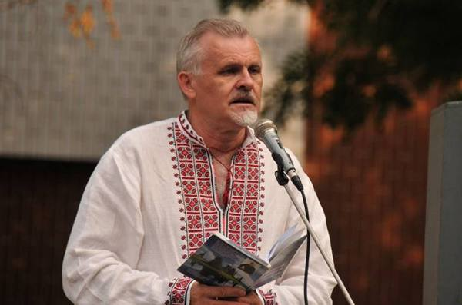 **Іван Іванович Дубінін**

(9 вересня 1952 року) народився у с. Горіхове на Луганщині.

**Лауреат премій і конкурсів :**



*****2001 р.* –** ***творчого конкурсу газети «Веселі вісті»***

*****2020 р.***– Всеукраїнського літературного ***конкурсу творів для дітей «Лоскотон» за книгу*** ***«Кукудя, або Пригоди кукурудзяного хлопчика»***

*****2022 р.*** –Всеукраїнської літературно-мистецької премії ***імені Івана Дробного*** у номінації«Проза» за ***мемуарну* *повість******«Іди, синку, іди…».***

Працює лікарем. Член Національної спілки письменників України з 2004 року. Пише поезію і прозу для дітей та дорослих.

Іван Дубінін автор збірок :

***«Туди чи не туди?»*** *(1999),*

***«Бюсгалтер на зарплату»*** *(2002),*

***«Я колись народився дощем»*** *(2007),*

***«Контрольний укол»*** *(2013),*

***«Осінній листоноша»*** *(2015),*

***«Трапунки»*** *(2017),*

***«Теоп»*** *(2018).*

А також збірочок, адресованих маленьким читачам :

***«День народження зуба»*** *(2008),*

***«Зозулька»****(2014),*

***«Небо в калюжі»*** *(2012),*

***«Кукудя або Пригоди кукурудзяного хлопчика»*** *(2018),*

***«Яка у кого таємниця»*** *(2020).*

**Номінована книга 2021 року**

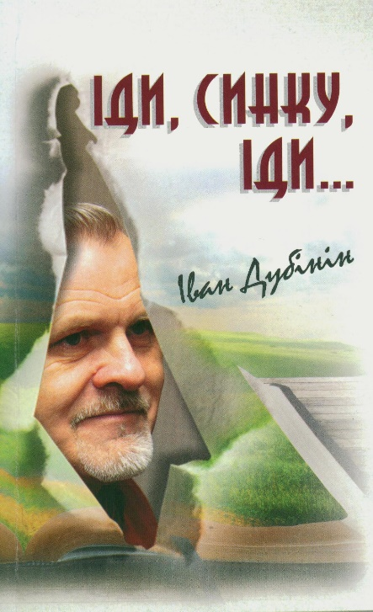**34. Дубінін І.** **Іди, синку, іди…** : Моя гумористична автобіографія / Іван Дубінін. – Черкаси : Вид. Чабаненко Ю. А., 2016. – 252 с.

***Зміст :*** *Народження ; «Приколи» братів ; Саня ; Володя ; Завадськ ; Каламбурчики Володі ; Батько ; Телевізор ; Мама ; Школа ; Моє віршування ; Ніна Миколаївна ; Моє поетичне становлення ; Служити чи не служити ; Інститут ; Співана поезія ; Вірші ; Літоб’єднання ; Пародії; прозові гуморески ; «Веселі вісті» ; Прийом до Спілки ; Лівія ; Повернення з Африки ; Сила слова ; З Миколою Негодою ; Григорій Білоус ; Калавурня.*

**Уривок із книги «Іди, синку, іди…»**

*Бути письменником, та ще й гумористом, мені було уготовано самою Долею. Бо прийшов я у цей світ 9-го числа 9-го місяця, тобто в один день зі своїм славетним тезкою Іваном Котляревським. І саме у 1952 році, коли виповнилося рівно 100 років від того часу, як пішов у Вічність наш не менш славетний веселий дотепник Микола Васильович Гоголь.*

*А в дитинстві чи приверзлося мені, чи наснилося, чи, може, спливло в ще не замуленій пам'яті, як стояв я боязко і нерішуче перед якимось рішенням, а позаду мене стояли мої духовні батьки й ніби підштовхували :*

***– Іди, синку, іди.*** *Бо плачуть люди. А це – недобре. Хай посміються. Хай згадають це радісне почуття. А сміх відкриває очі. І тоді стане видно безглуздість, потворність, протиприродність всього злого. І висміють свою лиху Долю і стануть нарешті собою – веселими радісними людьми.*

*Пам'ятаю, пробирався я затісними темними коридорами на цей білий світ і побачив нарешті світло в кінці тунелю. То був, як потім з'ясувалося, каганець, за допомогою якого місцева бабка-повитуха чекала на мене у простій сільській хаті. До того ж народжувався я пізно ввечері, так що й темно було, і на вечерю не встиг. Та однак же, чи з переляку, чи з радості щодуху загорланив переможне: «Ура! Ура! Ура!» Це мені так здавалося, а насправді з мене видавилося лише щось гаркаве та пискливе: «Уа...Уа!».*

*Був я лисим, головатим, без зубів, та ще й язика висолопив від натуги. Баба Дуня, батькова мати, подивилася на мене та й промовила :*

*– Ти, ба! – яке горласте та головате! Щось з нього таки вийде. Або голова колгоспу, або щось брехливе на кшталт отих гумористів!*

*Як у воду подивилася.*

*Згодом стали вибирати мені ім'я. Батько, у якого я був вже третім поспіль сином, втомлено сказав:*

*– Не знаю.*

*А мамі, для якої я був зараз найулюбленішим, найгарнішим хлопчиком у світі, було все рівно, як мене називати. Може й просто: «Мій любий синочку!»*

*Подивилися у святки: Пимен, Сава, Осія, Ліверій.*

*– Тільки не Ліверій! – заперечив батько, який і на дух не переносив ліверну ковбасу.*

*– Та що ви тут гадаєте? – втрутилася баба Лисавета, батькова двоюрідна сестра, – одинадцятого числа усікновіння голови Іоанна Хрестителя.*

*Так я став Іваном.*

**(Дубінін І.** Іди, синку, іди… : Моя гумористична автобіографія / Іван Дубінін. – Черкаси, 2016. – С. 3-5).

**Бібліографія**

**Книги Івана Дубініна**

**35. Дубінін І. І.** Яка у кого таємниця? : [поезія] / Іван Дубінін. – Черкаси : Вид. Чабаненко Ю. А., 2020. – 36 с.

**36. Дубінін І. І.** Кукудя, або Пригоди кукурудзяного хлопчика : [проза] / Іван Дубінін. – Черкаси : Вид. Чабаненко Ю. А., 2018. – 56 с.

**37. Дубінін І**. ТЕОП : [поезія] / Іван Дубінін. – Черкаси : Вид. Чабаненко Ю. А., 2018. – 100 с.

**38. Дубець І. (Дубінін І).** Трапунки : [гуморески] / Іван Дубець (Іван Дубінін) ; [передм. Катерини Вербівської]. – Черкаси : Вид. Чабаненко Ю. А., 2017. – 98 с.

**39. Дубінін І.** Осінній листоноша : [проза] / Іван Дубінін. – Черкаси : Вид. Чабаненко Ю. А., 2015. – 72 с.

**40. Дубінін І.** Зозулька : [проза] / Іван Дубінін. – Черкаси : Вид. Чабаненко Ю. А., 2014. – 20 с.

**41. Дубінін І.** Контрольний укол : [проза] / Іван Дубінін. – Черкаси : Вид. Чабаненко Ю. А., 2013. – 220 с.

**42. Дубінін І**. Небо в калюжі : [поезія] / Іван Дубінін. – Черкаси : Вид. Чабаненко Ю. А., 2012. – 16 с.

**43. Дубінін І.** День народження зуба = День рождения зуба : [поезії] / Іван Дубінін. – Черкаси : Вид. Чабаненко Ю. А., 2007. – 19 [29] с.

**44. Дубінін І.** Я колись народився дощем : Вірші. Пародії / Іван Дубінін ; [передм. Іван Дубець]. – Черкаси : Вид. Чабаненко Ю. А., 2007. – 164 с.

**45. Дубець І.** **(Дубінін І.)** Бюсгалтер на зарплату : гумор, сатира / Іван Дубець (Іван Дубінін) ; [передм. Григорія Білоуса]. – Черкаси : Відлуння-Плюс, 2002. – 56 с.

**46. Дубінін І**. Туди чи не туди? : літературні пародії / Іван Дубінін ; [передм. Констянтина Світличного]. – Черкаси : Відлуння, 1999. – 68 с.

**Про І. І. Дубініна**

**47. Даник В.** Ще... у тому столітті : [про черкас. поета і гумориста Івана Дубініна] / Володимир Даник // Холодний Яр. – 2019. – Вип. 1. – С. 237-239.

**48. Поліщук В.** Іван Дубінін – «вишневий» лауреат / Володимир Поліщук // Нова Доба. – 2018. – 22 листоп. (№ 47). – С. 5.

**49. Черкаський** письменник замахнувся на «лаври» Остапа Вишні : [у музеї «Кобзаря» письменник-гуморист І. Дубінін презентував одразу дві свої книжки «Осінній листоноша» та «Іди, синку, іди…»] // Нова Молодь Черкащини. – 2016. – 20 квіт. (№16). – С. 4.

**50. Білоус Г.** Сміх – справа серйозна : [передм.] / Григорій Білоус // Дубінін І. Бюсгалтер на зарплату : гумор, сатира / Іван Дубінін. – Черкаси, 2002. – С. 3-4.

**51. Світличний К.** Пародія – найдошкульніша зброя критика : [передм.] / Костянтин Світличний // Дубінін І. Туди чи не туди : літературні пародії / Іван Дубінін. – Черкаси, 1999. – С. 3-4.

**\* * \***

**52. Загадкові світи** «Лоскотона» : бібліогр. розвідка : [в т. ч. про Івана Дубініна] / Комун. закл. «Обл. б-ка для юнацтва ім. В. Симоненка» Черкас. облради ; [уклад. О. Шульга ; ред. Н. Філахтова]. – Черкаси : [б. в.], 2020. – С. 6-12. – (Лауреати Всеукраїнського літературного конкурсу творів для дітей «Лоскотон» ; вип.1).

**53. Я колись** **народився** дощем : (до 65-річчя від дня народж. І. Дубініна) : рек. список / Черкас. ЦМБ ім. Лесі Українки ; [авт.-уклад. В. В. Слотіна]. – Черкаси : [б. в.], 2017. – 1 арк.; 29,7х21 см, склад. 21х9,9 см.

**54. Дубінін Іван** : [біограф. довідка] // Пробудження : літературна творчість працівників охорони здоров'я Черкащини / [гол. ред. В. Кочубей ; уклад. І. Саражина]. – Черкаси : ІнтролігаТОР, 2013. – С. 35.

**55. Іван Дубінін** : що читати учням середнього шкільного віку / Комун. закл. «Обл. б-ка для дітей» Черкас. облради ; [авт.-уклад. Діденко Н. О.]. – Черкаси : [б. в.], 2013. – 1 арк.; 29,7х21 см, склад. 21х9,9 см. – (Письменники Черкащини).

**56. Гуморист,** пародист, дотепник. Іван Дубінін : персон. бібліогр. список / Комун. закл. «Обл. б-ка для юнацтва ім. В. Симоненка» Черкас. облради ; [авт.-уклад. Н. Сім'яниста]. – Черкаси : [б. в.], 2008. . – 1 арк.; 29,7х21 см, склад. 21х9,9 см. – (Постаті у дзеркалі бібліографії).

**Інтернет-посилання**

**57. Дубінін Іван** [Електронний ресурс] : [коротка біографія] // Черкаська обласна організація Національної спілки письменників України : сайт. – Електрон. текст. дані. – Режим доступу : <https://spilkacherkassi.wordpress.com/%D0%BE%D1%81%D0%BE%D0%B1%D0%B8%D1%81%D1%82%D0%BE%D1%81%D1%82%D1%96/%D0%B4%D1%83%D0%B1%D1%96%D0%BD%D1%96%D0%BD-%D1%96%D0%B2%D0%B0%D0%BD/> (дата звернення : 25.03.2022). – Назва з екрана.

**58. У Золотоноші** визначили лауреатів літературно-мистецької премії імені Івана Дробного [Електронний ресурс]: [в т. ч. Іван Дубінін // [Zolo.gov.ua](http://zolo.gov.ua) : сайт. – Електрон. текст. дані. – Режим доступу : <http://zolo.gov.ua/u-zolotonoshi-vy-znachy-ly-laureativ-literaturno-my-stets-koyi-premiyi-imeni-ivana-drobnogo/> (дата звернення : 25.03.2022). – Назва з екрана.

**59. У Золотоноші** віншували лауреатів Всеукраїнської літературної премії імені Івана Дробного [Електронний ресурс] : [в т. ч. Іван Дубінін] // Золотоноша. City : сайт. – Електрон. текст. дані. – Режим доступу : <https://zoloto.city/articles/189829/u-zolotonoshi-vinshuvali-laureativ-vseukrainskoi-literaturnoi-premii-imeni-ivana-drobnogo> (дата звернення : 25.03.2022). – Назва з екрана.

**60.** **Лауреатів** Всеукраїнської премії імені Івана Дробного нагородили в Золотоноші [Електронний ресурс] : [в т. ч. Іван Дубінін] : // Ютуб : сайт. – Електрон. текст. дані. – Режим доступу : [https://www.youtube.com/watch?v= 3zAmoAKQS3s](https://www.youtube.com/watch?v=%203zAmoAKQS3s) (дата звернення : 06.04.2022). – Назва з екрана.

**Пісні серця Валерія Скляра**

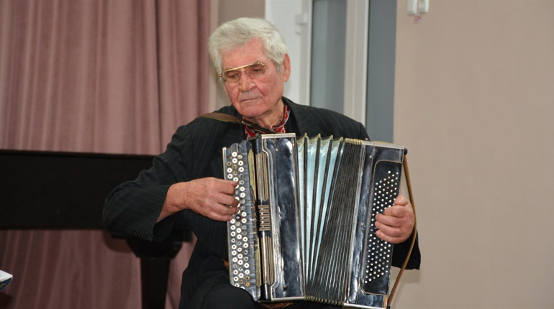

**Скляр Валерій Якович,** працівник культури,баяніст, композитор. Народився 28 квітня 1941 року в Уссурійську Приморського краю в сім’ї військовослужбовця.

1958 року закінчив Козинську десятирічку на Рівненщині. Згодом працював за направленням водієм у Казахстані.

Музикою почав займатися ще в юнацькі роки. Самостійно вивчив нотну грамоту та освоїв баян.

У 1959 році Валерій Якович приїздить до Золотоноші. Тут закінчив 10-місячні курси хормейстерів-баяністів при Золотоніській дитячій музичній школі.

Творчу діяльність почав художнім керівником Мліівського сільського клубу, далі працював баяністом, художнім керівником Городищенського районного будинку культури ім. Гулака---------Артемовського. У 1962 році вступив до Київського державного музичного училища ім. Р. М. Глієра на заочне відділення (народні інструменти – баян).

До 1973 року працював викладачем класу баяна у місті Кам'янка, Драбові, методистом, викладачем та директором Золотоніської музичної школи Музично-хорового товариства України.

У 1973 році був запрошений на роботу на південний захід Казахстану у місто Актау. Тоді місто (по [1991](https://uk.wikipedia.org/wiki/1991) рік), називалося Шевченко на честь [Тараса Шевченка](https://uk.wikipedia.org/wiki/%D0%A2%D0%B0%D1%80%D0%B0%D1%81_%D0%A8%D0%B5%D0%B2%D1%87%D0%B5%D0%BD%D0%BA%D0%BE), що перебував на початку [XIX століття](https://uk.wikipedia.org/wiki/XIX_%D1%81%D1%82%D0%BE%D0%BB%D1%96%D1%82%D1%82%D1%8F) на засланні у Казахстані. В Шевченко Валерій Скляр працював на посадах директора культурно-дозвільного комплексу енергетиків, концертмей- стером, заступником директора з творчої роботи Палацу культури ім. Абая.

У 1993 році переїхав в Україну, у с. Придніпровське Чорнобаївського району. Працював художнім керівником Придніпровського самодіяльного народного xopy.

Ветеран праці, нагороджений почесною Грамотою Кабінету Міністрів України, Валерій Якович, перебуваючи на заслуженому відпочинку, не залишає своєї улюбленої праці.

Валерій Скляр пише музику на слова як місцевих авторів, так і відомих поетів. Пісні композитора співають і аматори сцени, і відомі артисти.

Значне місце в музичній творчості Валерія Яковича займає поетичне слово Івана Дробного. Він автор музики до пісень на слова Івана Семеновича : «Образа», «Чорнобривці», «Тумани», «Хлопці чорноброві, наші найсвятії».

Валерій Скляр автор збірок пісень : ***«Пісні серця друзям розішлю», «Все починається з зорі», «Пісні осоння осені».***

**Лауреат премії:**

*****2022 р.*** –Всеукраїнськоїлітературно-мистецької премії ***імені Івана Дробного*** у номінації«Музичне мистецтво» за ***цикл пісень на слова Івана Дробного.***

Передмову до збірки пісень Валерія Скляра на слова Володимира Калашника ***«Пісні осоння осені»*** член-кореспондент НАН України Світлана Єрмоленко завершує словами : *«У Шевченковому краю на Черкащині звучать пісні Валерія Яковича Скляра на слова Володимира Семеновича Калашника, звучить рідне українське слово, що єднає Харків, Полтаву, Черкаси і всю Україну, бо ж пісня, народжена небайдужим серцем, не має кордонів».*

**Бібліографія**

**61. Калашник В., Скляр В.** Пісні осоння осені : (для голосу в супроводі баяну) [Ноти] / слова Володимира Калашника, музика Валерія Скляра ; [передм. С. Єрмо- ленко]. – Черкаси : Вид. Чабаненко Ю. А., 2021. – 88 с.

***Зміст*** *:* *Все починається з зорі ; До України повернусь ; Старого року догорає свічка ; Мого дитинства журавлі ; Навіщо в січні дощ? ; О скільки літ зозулі накували ; Втеча ; Прилетіли літа ; Абрикоси цвітуть ; Оксаночка білозірочка ; Батьківський поріг ; Гроза ; Спокута ; Осінь.*

*\** **62*.*****Хлопці** чорноброві, наші найсвятії [Ноти] / слова І. Дробного, музика В. Скляра // Автор дивокниг. Т.3 : Пісен- на творчість І. Дробного / [упоряд. : В. Побиванець, В. Поби- ванець]. – Черкаси : Вид. Чабаненко Ю., 2020. – С. 42-44.

**\* 63. Чорнобривці** [Ноти] / слова І. Дробного, музика В. Скляра // Автор дивокниг. Т.3 : Пісенна творчість І. Дроб- ного / [упоряд. : В. Побиванець, В. Побиванець]. – Черкаси : Вид. Чабаненко Ю., 2020. – С. 15.

**\* 64.** **Тумани** [Ноти] / слова І. Дробного, музика В. Скля- ра // Автор дивокниг. Т.3 : Пісенна творчість І. Дробного / [упоряд. : В. Побиванець, В. Побиванець]. – Черкаси : Вид. Чабаненко Ю., 2020. – С. 18-19.

**\* 65.** **Образа** [Ноти] / слова І. Дробного, музика В. Скляра // Автор дивокниг. Т.3 : Пісенна творчість І. Дробного / [упоряд. : В. Побиванець, В. Побиванець]. – Черкаси : Вид. Чабаненко Ю., 2020. – С. 14.

**\*…*…\***

**\* 66. Автор** дивокниг. Т.3 : Пісенна творчість І. С. Дробного / [упоряд. : В. Побиванець, В. Побиванець]. – Черкаси : Вид. Чабаненко Ю., 2020. – 56 с.

*Про Скляра В. Я. – С. 7.*

**67.** **Єрмоленко С.** Є слово – буде й пісня : (до збірника пісень Валерія Скляра на слова Володимира Калашника) : [передм.] / Світлана Єрмоленко // Калашник В., Скляр В. Пісні осоння осені : (для голосу в супроводі баяну) [Ноти] / Володимир Калашник, Валерій Скляр. – Черкаси : Вид. Чабаненко Ю. А., 2021. – С. 3-4.

**Інтернет-посилання**

**68. Визначили трьох** лауреатів літературної премії імені Івана Дробного: один з них – із Золотоноші [Електронний ресурс] : [Василь Скляр] // [Zolo.gov.ua](http://zolo.gov.ua) : сайт. – Електрон. текст. дані. – Режим доступу : <https://zoloto.city/articles/187310/viznachili-troh-laureativ-literaturnoi-premii-imeni-ivana-drobnogo-odin-z-nih-iz-zolotonoshi>(дата звернення : 25.03.2022). – Назва з екрана.

**69. У Золотоноші** визначили лауреатів літературно-мистецької премії імені Івана Дробного [Електронний ресурс] : [в т. ч. Василь Скляр] // [Zolo.gov.ua](http://zolo.gov.ua) : сайт. – Електрон. текст. дані. – Режим доступу : <http://zolo.gov.ua/u-zolotonoshi-vy-znachy-ly-laureativ-literaturno-my-stets-koyi-premiyi-imeni-ivana-drobnogo/> (дата звернення : 25.03.2022). – Назва з екрана.

**70. У Золотоноші** віншували лауреатів Всеукраїнської літературної премії імені Івана Дробного [Електронний ресурс] [в т. ч. Василя Скляра] // Золотоноша. City : сайт. – Електрон. текст. дані. – Режим доступу : <https://zoloto.city/articles/189829/u-zolotonoshi-vinshuvali-laureativ-vseukrainskoi-literaturnoi-premii-imeni-ivana-drobnogo> (дата звернення : 25.03.2022). – Назва з екрана.

**71.** **Лауреатів** Всеукраїнської премії імені Івана Дробного нагородили в Золотоноші [Електронний ресурс] : [в т. ч. Валерій Скляр] : // Ютуб : сайт. – Електрон. текст. дані. – Режим доступу : [https://www.youtube.com/watch?v= 3zAmoAKQS3s](https://www.youtube.com/watch?v=%203zAmoAKQS3s) (дата звернення : 04.04.2022). – Назва з екрана.

**Іменний покажчик**

**До іменного покажчика включені прізвища авторів,укладачів та всі імена, що згадуються в описах та анотаціях до видань. Якщо номер бібліографічного опису взято в круглі дужки – це означає, що документ розповідає про дану особу.**

**Б**ілоус Г. – 7, 45, 50 (упоряд., передм.)

Банадисєв Р. – 16

**В**ербівська К.  – 4, 12-20, (21-33)

Вишня О. – (49)

**Г**ончар Ю. – 24 (післямова)

**Д**аник В. – 47

Діденко Н. О. – 55 (авт.-уклад.)

Дробний І. – (1-11, 31-33, 58-60), 62-66, (68-71)

Дубець І.  – див. Дубінін І.

Дубінін І. – 25, 34-46, (47-60)

**Є**рмоленко С. – 61, 67 (передм.)

**К**алашник В. – 61, 67

Коваленко В. – 6, 14 (авт.-упоряд., ред.)

Кононенко Д. – (27)

Кочубей В.  – 54 (гол. ред.)

**М**есевря О. – 14, 22 (передм.)

**Н**осань С. – 17, 23 (передм.)

**П**обиванець В. – 62-66 (упоряд.)

Побиванець В. – 62-66 (упоряд.)

Поліщук В. Т.  – 5, 9, 48 (упоряд.)

Поліщук М. П. – 5 (упоряд.)

**С**аражина І. – 54 (уклад.)

Світличний К. – 46, 51 (передм.)

Симоненко В.  – (10-11, 27-29, 52, 56)

Сім'яниста Н. – 56 (авт.-уклад.)

Скляр В. – 61-65, (66-71)

Слотіна В. В. – 53 (авт.-уклад.)

**Т**араненко Л. – 19 (ред.)

Ткач Л. О. – 10 (уклад.)

Ткаченко С. – 20, 26 (передм., ред.)

Томенко М. – (28)

**У**країнка Л. – (53)

**Ф**ілахтова Н. М. – 11, 27-29, 52 (авт.-упоряд., ред., авт.-

уклад.)

**Ч**абаненко Ю. А. – (5, 7, 12-20, 34-44, 61-67)

Чупак Т. – 13, 21 (передм.)

**Ш**ульга О. – 27-28, 52 (уклад.)

**Зміст**

Від укладачки 3

Всеукраїнська літературно-мистецька премія

імені Івана Дробного 4

Іван Дробний : «Добро робити треба,

допоки день сія» 6

Поетичне рандеву з Катериною Вербівською 10

Номінована книга 2021 року 11

Вірші зі збірки «Тополине танго» 12

Бібліографія 14

Книги Катерини Вербівської 14

Про життєвий та творчий шлях Катерини Вербівської 15

Інтернет-посилання 17

Іван Дубінін : «Світ уцілів, бо я сміявся» 18

Номінована книга 2021 року 19

Уривок зі збірки «Іди, синку, іди…» 19

Бібліографія 21

Книги Івана Дубініна 21

Про І. І. Дубініна 22

Інтернет-посилання 23

Пісні серця Валерія Скляра 25

Бібліографія 27

Інтернет-посилання 28

Інформаційно-бібліографічне видання

**З джерел рідної землі**

Бібліографічна розвідка

Укладачка Наталія Михайлівна Головко

Редакторка Н. Філахтова

Комп'ютерний набір Н. Головко

Обкладинка Н. Іваницька

Підписано до друку 12.04.22 р.

Видавець:

*Комунальний заклад «Обласна бібліотека для юнацтва*

*імені Василя Симоненка» Черкаської обласної ради*

*18000 м. Черкаси,*

*вул. Надпільна, 285*

*Е-mail:* [*oub_symonenko@ukr.net*](mailto:oub_symonenko@ukr.net)

[*oub_metod@ukr.net*](mailto:oub_metod@ukr.net)

[*www.symonenkolib.ck.ua*](http://www.symonenkolib.ck.ua)